**杭州电子科技大学信息工程学院**

**本科毕业设计**

**（2024届）**

|  |  |
| --- | --- |
| **题 目** | 基于WebGL的三维模型数据交互大屏系统的设计与开发 |
| **学院名称** | 计算机学院 |
| **专 业** | 软件工程 |
| **班 级** | 200905108 |
| **学 号** | 209050813 |
| **学生姓名** | 戴涵烨 |
| **指导教师** | 沈亮 |
| **完成日期** | 2023年12月 |

摘 要

三维大屏系统通过在浏览器上显示图像、3D模型、数据图形相结合的方式来展现相关数据，更直观地向用户传递数据的价值，主流3D呈现技术主要包含WebGL技术和3D游戏引擎技术, 本文主要研讨WebGL技术在3D数据大屏中的应用并据此实现一个面向石油注采系统的数据交互大屏应用场景。

本文首先从国内外不同角度和时间跨度，举例探讨了WebGL技术的研究意义。

其次介绍了WebGL技术的基础概念、特点以及优势，以及三维模型数据交互大屏、建模、动画相关技术。这些技术包括使用HTML<canvas>即画布元素来渲染WebGL图形，使用JavaScript API来引入Three.js代码库进行编码以实现搭建三维场景、三维模型文件和静态数据展示功能。

在进行需求分析后，总结了该系统的技术路线并罗列了关键技术。这些技术包括了三维模型的创建、渲染和交互，以及对数据的可视化和分析。通过一个面向石油注采系统的3D数据交互大屏实现上述应用。在完成系统实现后同步展示了该系统的各项功能。

这之后探讨WebGL技术在三维模型数据可视化、感知、控制和交互等方面的优势和效果。通过一个基于WebGL的三维模型数据交互大屏系统的设计与开发，验证了WebGL技术 在3D数据大屏中的应用价值。在文章最后进一步探讨了如何优化基于WebGL的三维模型数据交互大屏系统以及WebGL技术在其他领域的应用潜力。

关键词：WebGL；Three.js、三维模型；数据可视化

**ABSTRACT**

The 3D data dashboard system displays relevant data by combining images, 3D models, and data graphics on the browser, conveying the value of data to users more intuitively. The mainstream 3D rendering technologies mainly include WebGL technology and 3D game engine technology. This paper mainly discusses the application of WebGL technology in 3D data dashboard and implements a data interaction dashboard application scenario for an oil injection and production system based on it.

This paper first discusses the research significance of WebGL technology from different perspectives and time spans with examples from home and abroad.

Then it introduces the basic concepts, characteristics, and advantages of WebGL technology, as well as the related technologies of 3D model data interaction dashboard, modeling, and animation. These technologies include using HTML <canvas> element to render WebGL graphics, using JavaScript API to introduce Three.js code library for coding to achieve the functions of building 3D scenes, 3D model files, and static data display.

After conducting the requirement analysis, the paper summarizes the technical route of the system and lists the key technologies. These technologies include the creation, rendering, and interaction of 3D models, as well as the visualization and analysis of data. The application is implemented through a 3D data interaction dashboard for an oil injection and production system. After completing the system implementation, the paper also shows the various functions of the system.

Then it discusses the advantages and effects of WebGL technology in 3D model data visualization, perception, control, and interaction. Through the design and development of a WebGL-based 3D model data interaction dashboard system, the paper verifies the application value of WebGL technology in 3D data dashboard. In the end, the paper further discusses how to optimize the WebGL-based 3D model data interaction dashboard system and the application potential of WebGL technology in other fields.

**Key words：**WebGL; Three.js; 3D Model; Data Visualization

目 录

1 引言 1

1.1 研究背景 1

1.2 国内外研究现状 1

1.3 研究依据及意义 2

1.3.1 研究依据 2

1.3.2 研究意义 2

2 相关技术理论概述 3

2.1 WebGL相关技术简介 3

2.2 三维模型数据交互大屏相关技术简介 4

2.3 建模相关技术简介 4

2.4 动画相关技术简介 4

2.4.1 渲染相关技术简介 4

2.4.2 射线相关技术简介 5

3 项目具体需求分析 6

3.1 总体页面设计 7

3.2 3D钻井平台模型 7

3.3 数据交互 8

3.4 动画和视觉效果 8

3.5 兼容性和性能 9

4 技术路线及关键技术 9

4.1 技术路线 9

4.2 关键技术 10

4.2.1 Three.js技术 10

4.2.2 Node.js及Vite前端框架 11

4.2.3 Blender建模 11

4.3 开发环境 12

5 功能设计及实现 13

5.1 Blender3D建模 13

5.1.1 建模 13

5.1.2 设置材质和纹理 14

5.1.3 制作关键帧动画 15

5.1.4 导出模型 16

5.2 JavaScript设计 17

5.2.1 导入所需库及模块 18

5.2.2 创建场景和相机 19

5.2.3 创建渲染器、轨道控制器和坐标辅助器 19

5.2.4 添加环境光照和环境贴图 20

5.2.5 添加鼠标点击事件监听器 21

5.2.6 加载三维模型到场景并调整使其正确显示 22

5.2.7 实现单击模型显示弹窗功能 23

5.2.8 实现相机视角位置改变功能 23

5.2.9 实现静态数据导入及更改功能 24

5.2.10 渲染动画并控制其播放 24

5.3 页面设计 25

5.3.1 HTML细节设计 25

5.3.2 CSS样式设计 26

6 主要功能展示 27

6.1 总体效果展示 27

6.2 基本功能展示 28

6.2 交互功能展示 29

6.2 兼容性及性能展示 30

7 结论及展望 33

7.1 小结 34

7.2 发展展望 34

参考文献 35

致谢 36

# 1 引言

## 1.1 研究背景

自本世纪60年代3D技术问世以来，在多年的技术创新迭代和商业硬件更新下，至今已经形成了成熟的3D技术产业。3D技术产业的应用方面不仅包括了电影、动画、视频、游戏等与视觉表 现 相 关的艺术文化产品的开发与制作，还有工业机械、玩具、服饰、医学、航空航天等实用物质产品的设计与生产，同时也涵盖了最近兴起的虚拟社交元宇宙、智能穿戴设备打造虚拟增强现实门户、裸眼3D等。

其中三维大屏系统通过在浏览器上显示图像、3D模型、数据图形相结合的方式来展现相关数据，更直观地向用户传递数据的价值，兼容性和便捷性更强，对用户的决策起到至关重要的辅助与支持作用。就目前市场现状而言，该系统大多应用在工业制造、城市规划、能源环保、教育医疗、文化旅游、军事安全等方面。该系统在全球市场的规模近年来呈现一个稳中向好的发展趋势，市场已经进入成熟阶段，预计未来仍能持续增长。

## 1.2 国内外研究现状

在三维模型数据交互大屏的设计与开发方面，国内外最常用的两种方式分别是基于浏览器内置的WebGL[1]技术实现或是在3D游戏引擎的基础上实现。

WebGL是一种JavaScript API，它的起源可以追溯到Mozilla员工弗拉基米尔·弗基西西維奇（Vladimir Vukićević）在2006年开始的Canvas 3D实验。他首次展示了一个Canvas 3D原型，并在2007年底在Firefox和Opera中实现了它。2009年初，非营利技术协会Khronos Group启动了WebGL[2]工作组，最初的参与者包括Apple、Google、Mozilla、Opera等公司。 2011年3月发布了WebGL 1.0规范，基于OpenGL ES 2.0，并提供了3D图形的API。 2017年1月发布了WebGL 2.0规范，基于OpenGL ES 3.0，并引入了许多可选扩展和新的API。

3D游戏引擎是一种用于开发和运行三维游戏的软件工具，它起源于1992年Id Software开发的《德军总部3D（Wolfenstein 3D）》。在Id Software的成功之中，游戏厂商们看到了巨大的商业潜力。在这之后各大游戏厂商的自研3D游戏引擎如雨后春笋般涌现，其中有各大游戏厂商自研的如Epic Games开发的虚幻引擎（Unreal Engine）、Valve开发的起源引擎（Source Engine）、Bethesda开发的创造引擎（Creation Engine）、 DICE开发的寒霜引擎（Frostbite Engine）、RockStar Games开发的狂怒引擎（Rage Engine），也有出于各种商业用途开发的Unity、Cocos、Godot等。

通过这些技术，国内外的3D开发人员无需深入了解底层原理就能轻松地开发3D应用或软件、制作3D模型或动画等。

相比国外积累多年的从人才筛选培养到技术创新鼓励的完善技术研究生态链，国内研究吃亏在起步慢，大多国内厂商仍在使用国外的开源技术。但也有一些国内的团队和公司在尝试开发商业3D引擎，例如蚂蚁互动在今年10月公布的绿洲引擎（Oasis Engine）的v 0.8版本，增加了角色控制器、物理关节等。也有一些团队和公司对国外的商业引擎做了二次开发和优化。

## 1.4 研究依据及意义

### 1.3.1 研究依据

目前基于WebGL[3]的三维模型数据交互大屏系统在各大技术论坛和市场上热度居高不下，各种设计与开发方案层出不穷，行业内技术成熟的代表有ThingJS平台，已经可以做到提供丰富的模板来方便用户直接在线上设计和开发该系统。通过从头到尾参与设计与开发这一系统并总结经验，能够方便其他开发人员在立项时能够快速定位相关开发方向，在开发过程中得心应手的同时避免无意义的重复错误。前面提到的游戏引擎例如Unity，它提供了一整套完整的开发工具，包括3D模型渲染、物理模拟、动画制作等等。然而，尽管Unity等游戏引擎技术非常强大，但在开发基于WebGL的三维模型数据交互大屏系统时，我们选择了不使用它。

原因有以下几点：首先，Unity等游戏引擎主要是为了游戏开发设计的，而本文研究的系统更侧重于数据可视化和交互，这两者的需求和重点有所不同。其次，Unity等游戏引擎虽然功能强大，但也相对复杂，学习和使用成本较高，可能会增加开发难度和时间。最后，使用WebGL技术，可以更好地利用Web技术的优势，如跨平台性、易于分享和部署等。

### 1.3.1 研究意义

在工业应用中，WebGL技术的重要性尤为突出。以下是一些具体的应用场景：

生产线监控：使用WebGL技术，可以在浏览器中实时显示生产线的3D模型，包括各个机器的位置、状态和运行参数。这样，操作员可以在任何地方通过浏览器查看和监控生产线的运行情况，及时发现并处理问题。

设备维护和故障排查：通过显示设备的3D模型和运行参数，可以帮助维护人员更好地理解设备的结构和工作原理，从而更有效地进行维护和故障排查。

工程设计和模拟：工程师可以在浏览器中创建和修改3D模型，进行各种工程设计和模拟。例如，可以设计和模拟新的生产线布局，或者模拟新设备的安装和运行。

培训和教育：可以创建各种3D模型和动画，用于培训和教育。例如，可以创建一个3D模型来演示一个复杂的机械设备的工作原理，或者创建一个动画来演示一个生产过程。

# 2 相关技术理论概述

## 2.1 3D建模相关技术简介

3D建模是一种利用计算机软件创建三维物体或场景的技术，常用于各种领域，如游戏、影视、工业、教育等。建模可选的方式纷繁复杂，例如手工建模、扫描建模、拓扑建模等，它们各有优缺点和适用范围。目前常用的数字建模软件有3D Max、Blender等，其中常用的技巧有：

1. 复合对象建模：由多个简单对象组合而成的复杂对象，可以通过变形、散布、连接等方式生成。
2. 布尔运算：对两个或多个对象进行逻辑于或非运算，从而生成新的对象。
3. 地形生成：根据给定的参数来自动生成地形网格或曲面。
4. 放样法；利用已有物体之间相互遮挡或重叠的部分来创建新物体。
5. 网格化法：将物体转换为由顶点、边和面组成的网格结构，对其进行修改或优化，例如平滑边缘、增加细节等。利用光照、材质等效果来给网格结构添加真实感。

## 2.2 WebGL相关技术简介

WebGL[4]是一种基于OpenGL ES的JavaScript API，作为一种图形规范，它实际上将JavaScript和一个与OpenGL ES 2.0非常一致的API相结合，为HTML5 Canvas画布元素提供独立的硬件3D加速渲染，最后通过使用Canvas相关API接口借助系统显卡来在兼容的浏览器中展示3D场景和模型。基于此技术开发的3D应用具有良好的兼容性，在各种浏览器中都内置了WebGL[5]技术，使得应用能在各类浏览器中良好运行；同时具有良好的跨平台性，由于该图形规范由多个大型公司共同创立的工作组制订，不论是Windows、Mac OS、Linux、Android等平台都能使得应用良好运行；并且在使用时无需下载额外的插件或是安装其他的应用，方便用户使用。

Three.js是一个开源在GitHub上基于WebGL的3D开发相关代码库，在2011年由一位名叫Kenny.nl的社区开发者发布，它用于封装WebGL API，并提供了一些基本的3D图形功能，如创建场景、相机、灯光、材质、几何体等。作为开源项目，它的优势在于免费、下载安装方便、拥有活跃和友好的社区环境、附带完整详细的指南，使开发者在学习和使用中如臂指使。在它的开发环境中，所有的场景都被绘制在Canvas画布元素上从而在网页中展示3D效果，通过引入该代码库中的函数可以轻松实现3D场景的绘制。

## 2.3 游戏引擎相关技术简介

游戏引擎是一种为运行某一类游戏的机器设计的能够被机器识别的代码集合。如其字面所示，它就像一个发动机，控制着游戏的运行。一个游戏作品可以分为游戏引擎和游戏资源两大部分。游戏资源包括图象，声音，动画等部分，列一个公式来表达就是：游戏=引擎（程序代码）+资源（图象，声音，动画等）。

游戏引擎包含以下系统：渲染引擎（即“渲染器”，含二维图像引擎和三维图像引擎）、物理引擎、碰撞检测系统、音效、脚本引擎、电脑动画、人工智能、网络引擎以及场景管理。

其中Unity 是一款由 Unity Technologies 研发的跨平台2D / 3D 游戏引擎，可用于开发 Windows、MacOS 及 Linux 平台的单机游戏，PlayStation、XBox、Wii、3DS 和 任天堂Switch 等游戏主机平台的视频游戏，或是 iOS、Android 等移动设备的游戏。Unity 所支持的游戏平台还延伸到了基于 WebGL 技术的 HTML5 网页平台，以及 tvOS、Oculus Rift、ARKit 等新一代多多体平台。

## 2.4 动画相关技术简介

在3D场景中使用到的动画技术主要是渲染技术和射线技术，它们分别实现3D场景在大屏系统中的展示以及用户与3D场景和动画的交互。

### 2.4.1 渲染相关技术简介

渲染是计算机图形学中的核心过程，其本质是通过设备的中央处理器（CPU）和图形处理器（GPU）的协同工作，将三维模型[6]转化为二维图像并在屏幕上显示。这个过程可以被分解为以下几个阶段：

应用处理阶段：在这个阶段，CPU执行游戏或应用程序的逻辑代码，包括物理模拟、碰撞检测、角色控制等。此阶段的输出是一组需要被渲染的三维模型和相应的渲染状态。

几何处理阶段：在这个阶段，GPU接收CPU传递过来的三维模型和渲染状态，执行顶点着色器，进行模型变换、光照计算等操作。此阶段的输出是一组二维图元，如点、线、三角形等。

光栅化阶段：在这个阶段，GPU将二维图元转化为像素的过程，这个过程包括裁剪、扫描转换等操作。此阶段的输出是一组未经处理的像素，也称为片元。

像素处理阶段：在这个阶段，GPU执行片元着色器，进行纹理映射、颜色混合等操作，最终生成可以在屏幕上显示的像素。

WebGL技术也遵循了如上的渲染流程。

### 2.4.2 射线相关技术简介

在3D场景中，实现用户与物体的交互并非仅仅通过点击屏幕就能完成，而是需要借助射线检测（Raycasting）这一技术来实现各类交互功能。

射线检测的基本原理是，首先将原点（Origin）和方向（Direction）数据进行归一化处理，映射到[0,1]的区间上，从而得到一个具有原点和方向的射线对象。然后，根据相机的近裁剪面（Near Clipping Plane）、远裁剪面（Far Clipping Plane）以及屏幕坐标，进行与视口矩阵（Viewport Matrix）和投影矩阵（Projection Matrix）相关的矩阵变换，得到一条从近裁剪面上的某一点射向远裁剪面上的另一点的射线。最后，根据3D场景中的物体是否与该射线存在交点（即碰撞点或坐标点），来判断是否“射中”了3D物体，从而实现交互功能。Three.js等3D库也采用了类似的射线检测技术。

在具体的代码实现中，通常会首先创建一个射线投射器（Raycaster）对象和一个鼠标（Mouse）对象。然后，添加鼠标点击事件的监听器，以获取鼠标的位置，并将其归一化为设备坐标（Device Coordinates）。接着，通过已知的摄像机（Camera）和鼠标位置，来更新射线的方向和原点。最后，计算机会计算物体和射线是否存在交点，如果存在，就会检查该交点所在的对象是否绑定了点击事件，如果有，则调用该事件，从而实现用户与3D场景的交互。

## 2.5 数据交互大屏相关技术简介

数据交互大屏技术是一种在浏览器中呈现数据的先进技术，它能够将复杂的业务数据以直观、动态的方式进行可视化展示，使得业务人员能够迅速、直观地获取重要的数据信息，同时也能为决策者提供有力的决策支持。这种技术的设计过程涵盖了以下几个关键步骤：

资源准备：这一阶段主要是准备数据源和相关的设计资源。数据源是大屏所需展示的业务场景的数据，这些数据通常来自于数据库或者API接口。设计资源可能包括背景图片、组件图片、图标等，这些资源通常由设计师提供。

全局配置：在这个阶段，需要进行全局设置，包括设置文档的主题、组件的全局样式、字体、颜色等。这些设置通常在CSS文件中进行。

大屏框架搭建：根据业务需求和设计风格，搭建大屏的基本框架。这包括确定大屏的布局、划分区域、安排内容等。这一阶段通常需要使用HTML和CSS技术。

组件细化：在大屏框架搭建好之后，需要对每一个组件进行细化设计。这包括选择合适的可视化图表类型、设置图表的样式和动态效果、连接数据源等。这一阶段通常需要使用JavaScript和相关的可视化库，如D3.js、ECharts等。

动态数据接入：在设计完成后，需要将动态数据接入到大屏中。这通常需要编写JavaScript代码，通过AJAX或者WebSocket技术，将数据源与大屏的各个组件进行连接。

调整上线：在数据接入完成后，需要对大屏进行最后的调整和优化，然后将大屏发布到线上，供用户访问和使用。这一阶段通常需要使用版本控制系统，如Git，以及自动化部署工具，如Jenkins。

数据交互大屏技术的应用场景非常广泛，包括政府、商业、金融、制造等行业的业务场景中。例如，可视化大屏作为传递信息的有效手段，在城市智能运营中心、应急指挥中心、公安监控中心、电力调度中心、金融交易大厅等部门和机构中发挥着重要作用。

数据交互大屏技术的设计风格按照不同的应用场景和用户群体，也会有不同的设计风格，但是都是为了更好地体现数据信息。根据目前比较成熟的商业化案例，可以将数据大屏的风格大致分为四类：扁平化设计（Flat UI）、头盔显示器（HUD）、未来用户界面（FUI）和三维设计（3D）。

# 3 项目具体需求分析

本文以石油注采为应用场景设计一个基于WebGL的三维模型[7]数据交互大屏系统。

石油开采是一个复杂的过程，涉及到多个步骤和技术。首先，需要通过地质勘探找到有石油储存的地方。然后，通过钻井工程将石油从地下提取出来。这个过程需要考虑到岩石的力学性质和变形规律，以确保钻井的安全和有效。在石油被提取出来后，需要进行注水开采。这是通过专门的注入井将水注入油藏，保持或恢复油层压力，使油藏有很强的驱动力，以提高油藏的开采速度和采收率。这个过程需要研究油藏的物理性质和渗流过程，以提供注水开采技术的理论依据。接下来，需要对提取出来的原油和天然气进行分离、脱水和净化。这些过程需要通过各种方法去除原油中的水分和天然气中的杂质、硫化物、二氧化碳等有害成分，以提高原油的流动性和回收率，以及天然气的纯度和安全性。此外，还需要对钻井过程中产生或消耗的原油、天然气进行定量或定性测量，为成本控制、效益评估等提供数据支持。同时，还需要考虑到环境保护，对可能产生的环境影响进行评估，并向环保部门报告。在项目实施过程中，需要对可能产生的环境污染物进行监测，并及时处理。在项目结束或停止使用前，需要对可能造成的环境损害进行修复，并恢复原有生态系统功能。

本文以石油注采为应用场景，设计了一个基于WebGL的三维模型数据交互大屏系统。该系统可以直观地展示石油注采过程中核心的注水开采环节。

针对该业务场景，用户需求归纳为以下几个要点：

## 3.1 总体页面设计

在设计页面时，3D场景作为页面主体是重要的决策。这提供了直观且引人入胜的视觉体验，使用户能够更好地理解和掌握页面的内容。同时，3D场景也提供了丰富且动态的交互环境，使用户能够通过直观的操作来探索和控制页面的内容。

页面的标题是“石油注采数字孪生平台”，这个标题清晰地表明了页面的主题和内容。通过将标题居中显示，可以使标题更加突出，使用户一眼就能看到页面的主题。这是一个有效的设计策略，可以帮助用户快速地理解页面的内容。

页面的整体色调是蓝色，这与天空的颜色相近，可以给用户带来宽广和自由的感觉。同时，蓝色也是一种常见的科技色调，可以强调页面的科技和数字特性。这是一个精心选择的色调，既可以提供一个舒适的视觉体验，又可以强调页面的主题。

此外，页面的其他元素，如按钮等，使用黑、灰、白等色调。这些色调与蓝色形成了鲜明的对比，可以使这些元素更加突出。同时，这些色调也与数字平台的特性相符，可以强调页面的科技和数字特性。

## 3.2 3D油田注采平台

在开始该项目时，首要步骤是利用3D建模软件创建主要三维模型[8]。这个过程包含多个步骤，每个步骤都需要精确的操作和专业的技能。

根据项目的主题要求：油田注采来创建模型是第一步。在此项目中，需要创建的模型包括油田地面模型、抽油机模型、注水机模型和抽水机模型。这些模型必须准确地反映出实际的设备和环境，以便在后续的工作中提供准确的参考。

在创建模型的过程中，需要使用专业的3D建模软件，例如本次项目中采用到的Blender。该软件提供了一系列的工具和功能，可以帮助创建高质量的三维模型。需要熟练掌握Blender的使用方法，以便有效地创建所需的模型。

在模型创建完成后，需要进行导出操作。在导出模型时，需要确保模型的完整性和准确性。这包括检查模型的各个部分是否完整，以及模型的尺寸和形状是否准确。此外，还需要检查模型的动画是否完好。动画是模型的重要组成部分，它可以使模型更加生动和真实。需要确保动画的流畅性和准确性，以便在后续的工作中提供良好的视觉效果。在完成建模后，就可以开始进行后续的工作，如模型的渲染和动画的制作等。这将为该项目提供一个坚实的基础，使其能够创建出高质量的成果。

## 3.3 数据交互

根据三维模型数据交互大屏，可以明确地了解到项目的一个主要需求是实现用户与数据的交互。这种交互不仅仅是单向的数据展示，而是双向的信息交换，用户可以通过这个平台获取数据，同时也可以对数据进行操作和控制。

具体来说，这里的交互包括但不限于查询三维模型文件的详细参数、修改静态数据、展示三维模型文件的动画等。例如，用户可以查询到三维模型文件的各种参数，如模型的尺寸、形状、颜色等，这些参数可以帮助用户更深入地理解模型的特性和功能。同时，用户也可以修改静态数据，如改变模型的尺寸或颜色，这种修改可以立即反映在模型上，使用户能够直观地看到修改的效果。此外，展示三维模型文件的动画是另一个重要的交互功能，它可以使模型动态地展现出来，增加了模型的生动性和真实感。

这些交互功能为用户提供了一个直观、便捷的操作界面，使用户能够更好地理解和控制数据。用户不需要具备专业的技术知识，就可以通过简单的操作来获取和控制数据，这大大提高了用户的工作效率。同时，这种交互方式也为项目的进一步开发和优化提供了可能。开发者可以根据用户的操作习惯和反馈来调整和优化交互界面，使其更符合用户的需求。例如，如果发现用户在使用某个功能时遇到困难，可以考虑对该功能进行改进或提供更详细的使用指南。通过这种方式，可以不断提升用户体验，使项目得到持续的改进和发展。

### 3.4 动画和视觉效果

项目的需求还包括了实现模型动画的播放控制，以及根据主题油田注采来修改最终成品的视觉效果以贴合主题。

实现模型动画的播放控制是一个重要的需求。这意味着用户可以自由地控制动画的播放，包括播放、暂停、快进、快退等操作。这样，用户可以根据自己的需要来观看动画，而不是被动地接受预设的播放方式。这种播放控制功能需要精确的设计和实现，以确保其流畅性和易用性。同时，也需要考虑到各种可能的用户操作，以及这些操作可能带来的影响，以便提供一个稳定和可靠的播放控制功能。

另一个需求是根据主题油田注采来修改最终成品的视觉效果以贴合主题。这意味着最终的视觉效果需要与主题油田注采紧密相关，以便提供一个一致和协调的视觉体验。为了实现这个需求，可能需要对模型的颜色、纹理、光照等视觉元素进行调整，以便更好地符合主题。这需要对视觉设计有深入的理解和丰富的经验，以便能够创建出既美观又符合主题的视觉效果。

### 3.5 兼容性和性能

在项目的最后阶段，需要对系统的兼容性和性能进行评估和测试。这是一个至关重要的步骤，因为它可以确保系统能够在不同的平台上正常运行，同时也能保证系统的运行效率。

兼容性测试主要是为了确保系统能够在各种不同的环境中正常运行。这包括不同的操作系统、硬件配置、网络环境等。通过兼容性测试，可以发现并解决系统在特定环境中可能出现的问题，从而提高系统的稳定性和可用性。

性能测试则是为了评估系统在高负载情况下的表现。这包括系统的响应时间、处理能力、资源占用等方面。通过性能测试，可以了解系统在极限情况下的表现，以及系统的性能瓶颈在哪里。这对于优化系统的性能，提高用户体验是非常重要的。

在进行这些测试的同时，还需要考虑到系统的性能占用。一个好的系统不仅要功能强大，还要尽可能地减少对硬件资源的占用。这样，用户在使用系统的时候，才不会感到卡顿或者延迟。

# 4 技术路线及关键技术

## 4.1 技术路线

本文设计的基于WebGL的三维模型[9]数据交互大屏的技术路线主要包括的几个步骤图4-1所示。

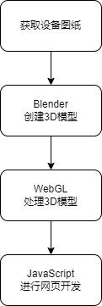图4**-2** 三维模型数据交互大屏技术方案

## 4.2 关键技术

### 4.2.1 Three.js技术

Three.js是一种基于WebGL的3D开发代码库，它以其易用性和轻量级而闻名。Three.js对WebGL提供的接口进行了优秀的封装，简化了许多复杂的细节，从而大大降低了学习成本。同时，这种封装也极大地提高了性能，使得Three.js成为一个功能强大的工具。

Three.js支持多种3D图形类型，包括但不限于点、线、面等。这使得开发者可以根据需要选择合适的图形类型，创建出丰富多样的3D效果。此外，Three.js还支持多种纹理格式，如JPG、PNG、BMP等，这使得开发者可以使用各种纹理来增强3D效果的真实感。

Three.js还支持着色器语言，如GLSL等。着色器语言是一种用于编写着色器的编程语言，着色器是用于计算渲染效果的程序。通过使用着色器语言，开发者可以创建出各种独特的渲染效果。

此外，Three.js提供了丰富而灵活的图形编程接口，使得开发者可以方便地操作和控制3D效果。这些接口包括但不限于模型的创建、修改、删除等。

Three.js还支持动画系统，使得开发者可以创建出动态的3D效果。通过动画系统，开发者可以控制3D效果的运动、变形等，使得3D效果更加生动和有趣。

Three.js还支持后期处理，这是一种在渲染完成后对渲染结果进行处理的技术。通过后期处理，开发者可以添加各种视觉效果，如模糊、光晕、颜色调整等，使得3D效果更加美观和引人入胜。

### 4.2.2 Node.js及Vite前端框架

Node.js是一种基于Chrome JavaScript运行时的平台，它使JavaScript代码能够在服务器端运行，从而实现高性能的网络应用和实时功能。Node.js的核心模块包括文件系统I/O、网络、二进制数据流、加密算法等，这些模块都是基于C++编写的，提供了底层的异步和事件驱动的接口。这意味着Node.js不仅可以处理大量的并发连接，而且还可以在处理这些连接时保持高效和稳定。

Vite是一种新型的前端构建工具，它利用了ES Modules和浏览器原生模块系统的特性，实现了快速的开发和生产环境构建。Vite的构建过程是基于ES Modules实现的，这意味着它可以在运行时动态加载依赖，避免了传统构建工具的静态打包和编译，从而提高了开发效率。这种动态加载的方式可以大大减少构建时间，提高开发效率，同时也可以提高应用的性能。此外，Vite还提供了丰富的内置功能，如模块热更新（HMR）、代码分割、代码提示、代码格式化等，这些功能让开发者可以更方便地编写和调试前端代码。模块热更新可以在不刷新页面的情况下更新模块，提高开发效率；代码分割可以将代码分割成多个小块，提高应用的加载速度；代码提示和代码格式化则可以帮助开发者编写出更规范、更易读的代码。

### 4.2.3 Blender建模

Blender是一款免费开源的3D创作套件，它提供了一整套工具，可以用来创建和编辑三维物体[10]或场景，以及进行渲染、动画、视频编辑等应用。作为一个开源的软件，Blender的源代码是公开的，这意味着任何人都可以免费下载、修改和分发。这种开放性吸引了来自世界各地的开发者和用户，形成了一个庞大而活跃的社区。Blender遵循GPL（自由软件许可）协议，这保证了其自由性和灵活性。

Blender集成了从建模、雕刻、材质、动画、渲染到视频剪辑等一系列制作解决方案。它支持多种文件格式和标准，可以与其他软件无缝协作。这使得Blender成为一个功能强大的3D创作工具，可以满足各种创作需求。

Blender还提供了丰富的工具和插件，具有高度的可定制性和可扩展性。这些工具和插件可以帮助用户更好地完成各种任务，如N边形建模、曲线或曲面建模、网格化或自由变形等。此外，Blender还提供了基于节点或编程的建模功能，可以实现更复杂和灵活的造型效果。

Blender支持实时渲染、动画、粒子系统等高级功能。这些功能可以帮助用户创建出更加生动和真实的3D效果。同时，Blender提供了多种视图模式和操作方式，可以方便地进行视觉检查和编辑。用户界面简洁而直观，提供了多种快捷键和菜单选项，可以显著提高工作效率。

值得一提的是，Blender还支持中文界面和语音输入。这使得Blender可以适应更多的用户需求，提供更好的用户体验。

## 4.3 开发环境

整个部署过程涉及到几个关键的软件和库的安装，包括 Node.js、Three.js、VS Code 和 Vite，以及一个使用这些工具的 Vite 项目的创建和启动。

安装 Node.js：访问 Node.js 官方网站，选择适合操作系统的 Node.js 版本进行下载。下载完成后，打开安装程序，按照提示进行安装。

安装 Three.js：打开命令行工具，输入 npm install three 命令，按回车键执行。npm 会自动下载并安装 Three.js 到当前目录的 node_modules 文件夹中。

安装 VS Code：访问 VS Code 官方网站，选择适合操作系统的 VS Code 版本进行下载。下载完成后，打开安装程序，按照提示进行安装。

安装 Vite：打开命令行工具，输入 npm install create-vite 命令，按回车键执行。npm 会自动下载并安装 Vite 到全局环境中。

创建 Vite 项目：在命令行工具中，输入 npx create-vite my-project 命令（其中 my-project 是项目名称），按回车键执行。Vite 会自动在当前目录下创建一个名为 my-project 的新目录，并在该目录中初始化一个新的 Vite 项目。

启动 Vite 项目：在命令行工具中，输入 cd my-project 命令，按回车键执行，切换到 my-project 目录。然后，输入 npm run dev 命令，按回车键执行。Vite 会启动一个本地开发服务器，项目将在该服务器上运行。

# 5 功能设计及实现

## 5.1 Blender3D建模

根据需求需要先对展示整个油田采注系统所需要的3D物体进行建模，以下以建模采油机为例：

收集和分析原始数据：首先，收集关于采油机的照片和图纸。这些照片和图纸应该从不同的角度和比例展示采油机，以便能够捕捉到采油机的所有细节。然后，对这些照片和图纸进行详细的分析，理解采油机的结构和功能。

创建3D模型的草图：在3D建模软件中，使用采油机的照片和图纸作为参考，创建采油机的3D草图。这个草图应该包括采油机的主要部分和特征，但不需要包括所有的细节。

添加细节和纹理：在采油机的3D草图的基础上，添加更多的细节，如螺丝、接口、标签等。然后，添加纹理，使采油机看起来更真实。纹理可以是颜色、材质或者采油机表面的细节。

设置光照和阴影：设置光照和阴影，以增强采油机的立体感和真实感。光照应该根据采油机的材质和环境进行设置，阴影应该根据光照和采油机的形状进行计算。

渲染和优化：最后，进行3D渲染，生成采油机的最终视图。在渲染过程中，可能需要进行一些优化，以提高渲染的速度和质量。

### 5.1.1 建模

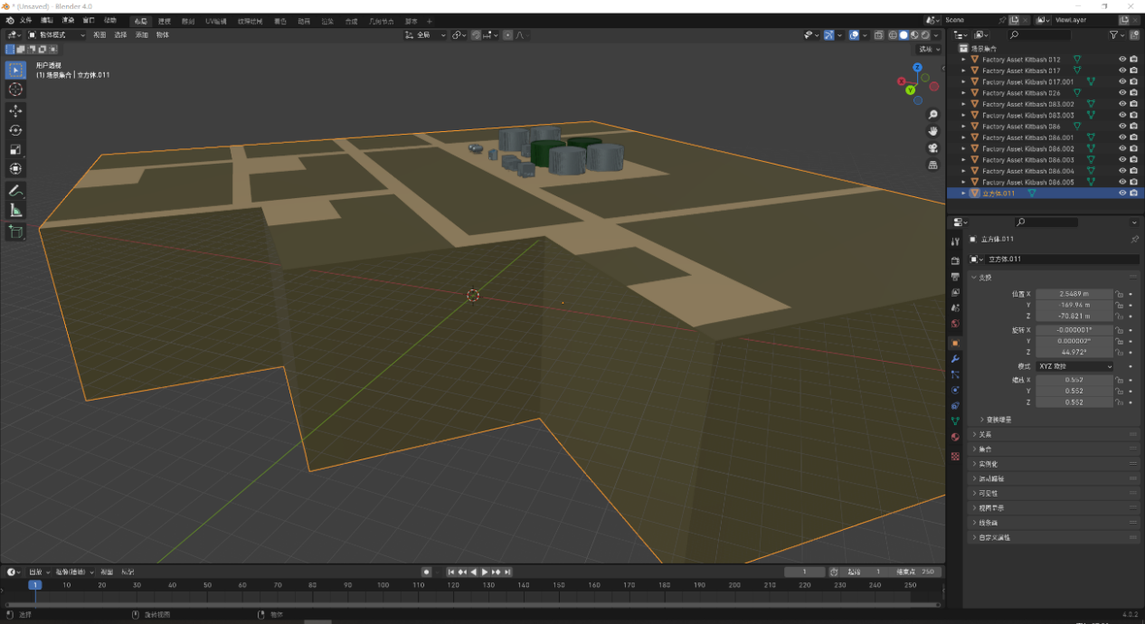打开Blender新建一个项目，如图5-1所示。

图5**-**1 Blender新项目

利用其提供的网格编辑工具设计多边形模型，首先是油田的地面模型，将长方体切割部分达到类似解剖面的效果，在其上添加金属厂房、绿色油罐、白色水罐等，如图5-2所示。

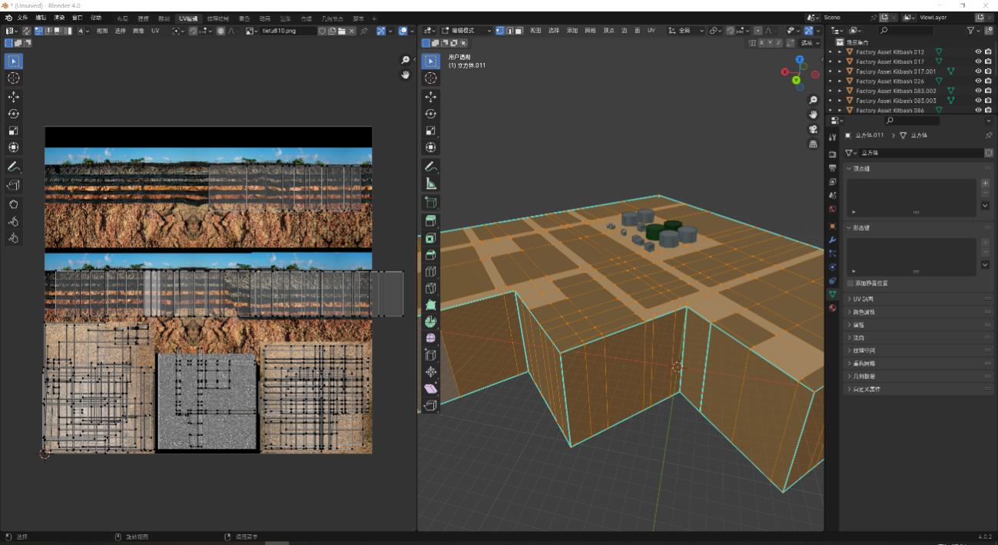图5**-**2 Blender实现基础油田地面模型效果

### 5.1.2 设置材质和纹理：

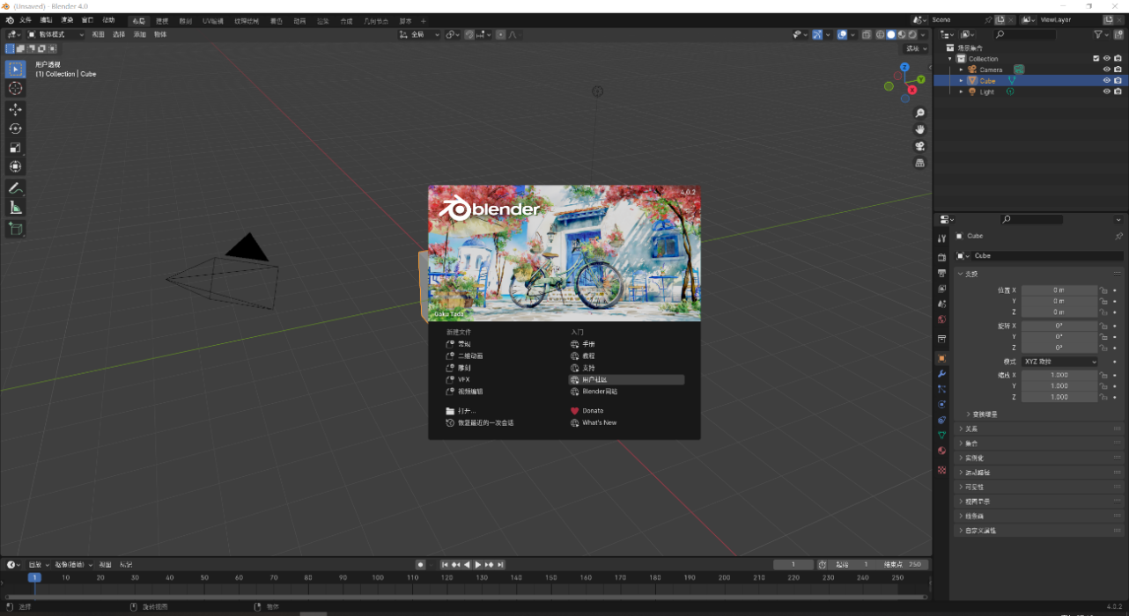模型创建完成之后对其中金属材质的部分添加设置金属高光材质。而后对其进行UV编辑，并绘制贴图使其和模型网格一致，如图5-3所示。

图5**-**3 模型及贴图UV编辑后效果

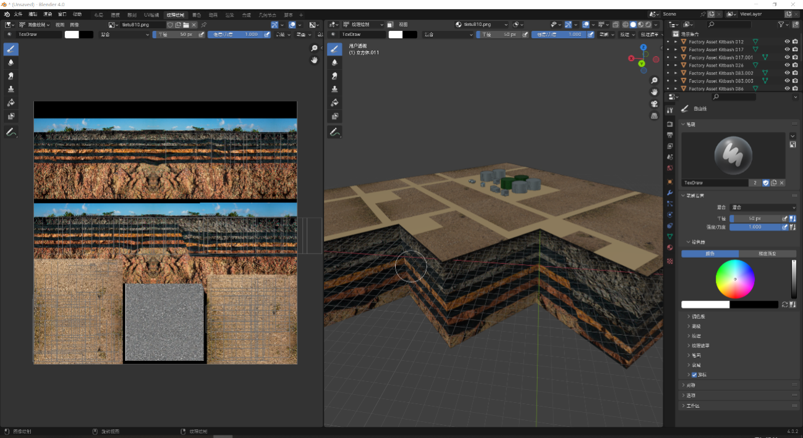最后绘制其纹理，由于地面模型无须动画效果，最终效果如图5-4所示。

图5**-**4 地面模型最终效果

### 5.1.3 制作关键帧动画：

在模型完成并设置好材质和纹理后，再继续制作关键帧动画，这里以建模完成，材质和纹理都设置完毕的抽油机模型做演示，如图5-5所示。

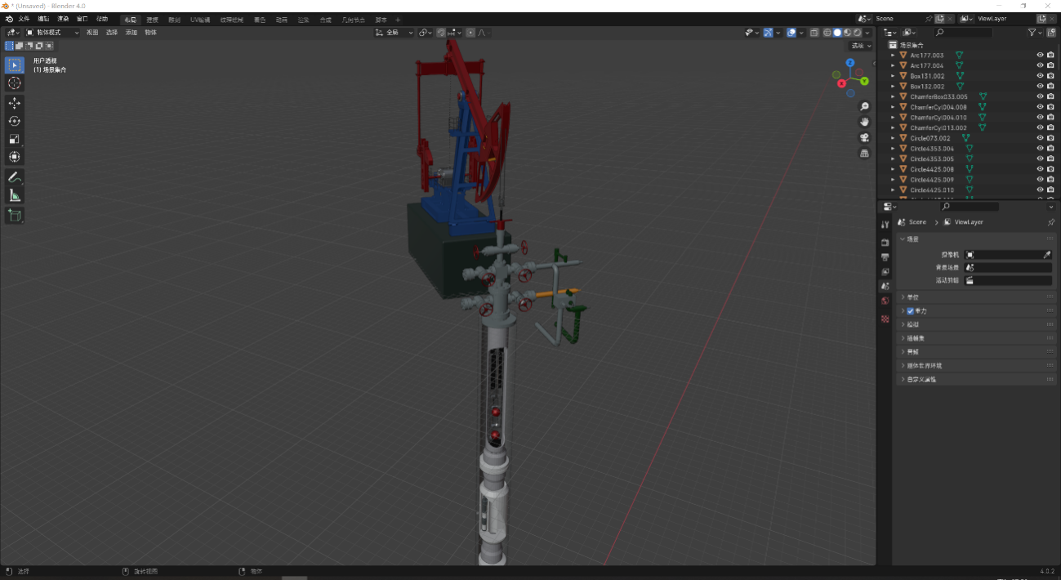图5**-**5 抽油机模型

在Blender的时间轴上设置关键帧之前需要确定制作的动画的帧数，在一般生产应用中，24帧足以应付绝大多数情况。选中模型按I键即可插入关键帧，接下来在每个关键帧上调整模型的位置、旋转和缩放等属性，最后Blender会自动生成关键帧动画，如图5-6所示。

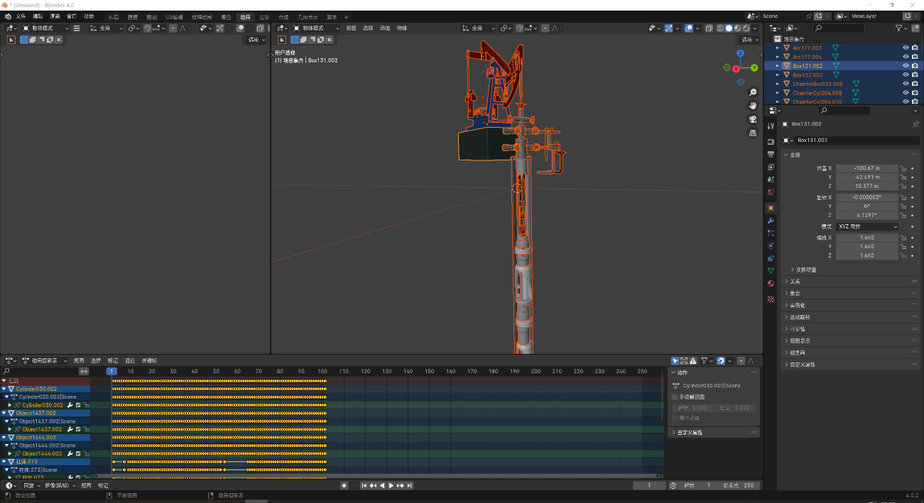图5**-**6 关键帧动画

### 5.1.4 导出模型：

最后将完成的模型和动画导出，格式选择Gltf，以便接下来在WebGL中使用，如图5-7所示。

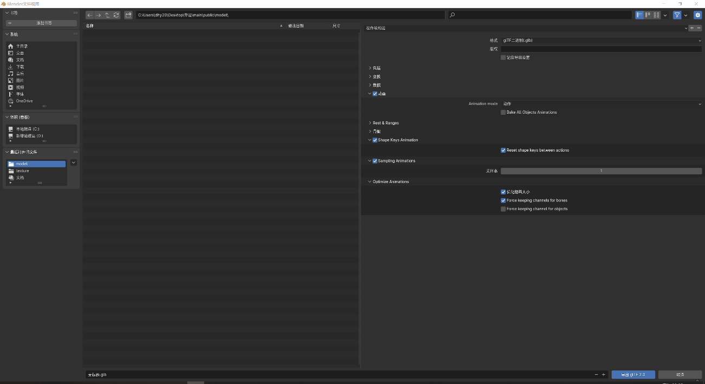图5**-**7 模型导出

同时需要导出带关键帧动画的模型时，动画选项应保持勾选。

## 5.2 JavaScript设计

### 5.2.1 导入所需库及模块

首先，应该在代码的最开头导入后面代码所需的模块。利用导入（import）先导入Three.js代码库，之后导入一些特定的模块，包括了轨道控制器（orbitControls）用于相机控制，rgbe加载器（rgbeLoader）用于HDR环境贴图加载，gltf加载器（gltfLoader）用于加载已经通过blender转换格式后的s三维模型。

### 5.2.2 创建场景和相机

场景是所有物体的容器，相机定义了观察场景的视角。创建一个新的Three.js场景（scene）和一个透视相机（camera）。相机的视角（FOV）设置为45度，宽高比设置为窗口的宽高比，近裁剪面和远裁剪面设置为0.1和1500，相机的位置暂时先设置为（100，100，100），并看向原点（0，0，0）。

### 5.2.3 创建渲染器、轨道控制器和坐标辅助器

1. 渲染器：如果想要在网页中正确显示的三维模型文件、数据等，就需要将它们渲染，首先创建一个新的webgl渲染器（WebGLRenderer），并将它的文档对象模型元素（DOM）添加到文档的身体元素（body）中。
2. 轨道控制器：如果想要实现用鼠标和触摸事件控制整个网页的旋转以及缩放效果，就需要利用轨道控制器（orbitControls）来实现。首先创建一个轨道控制器对象，得益于Three.js代码库的强大，在创建之后只需要设置让其监听窗口的大小并设置渲染器在轨道控制器每一帧运动之后立即渲染。这里将监听窗口大小就设置为网页窗口的大小，以便在网页中转动视角和缩放。
3. 坐标辅助器：如果想要在网页中正确显示的三维模型文件的位置和大小，就会需要用到坐标辅助器（axesHelper），它会在原点处显示一个三色长度可自定义的坐标轴，帮助理解导入后的三维模型的位置和尺寸，方便作下来的调整。这里将坐标轴长度设置为100，在整个项目完成之后可以将坐标辅助器的相关代码注释使项目整体效果美观。

### 5.2.4 添加环境光照和环境贴图

1. 环境光照：在场景中需要对其添加环境光照，否则最终渲染出的效果就是整个屏幕的黑色。在这里先为整个场景添加常量光照（ambientLight），颜色设置为白色（0xffffff）。
2. 环境贴图：在场景中需要添加环境贴图，使其达到近似于现实中天空的效果 。首先使用rgbe加载器加载的HDR环境贴图，加载完成后可以发现并没有按想象中类似现实天空的效果显示，而是以平面的方式平铺在整个场景中。这是因为没有为其设置等矩形反射映射（equirectangularReflection）导致的，对其追加设置后可以发现它为的HDR环境贴图创建了一个360度的全景背景。由于接下来载入的三维模型中还有金属类材质，所以还为场景设置了一个一样的环境贴图（environment）用于计算场景中的反射光与折射光。

部分代码如图5-8所示。

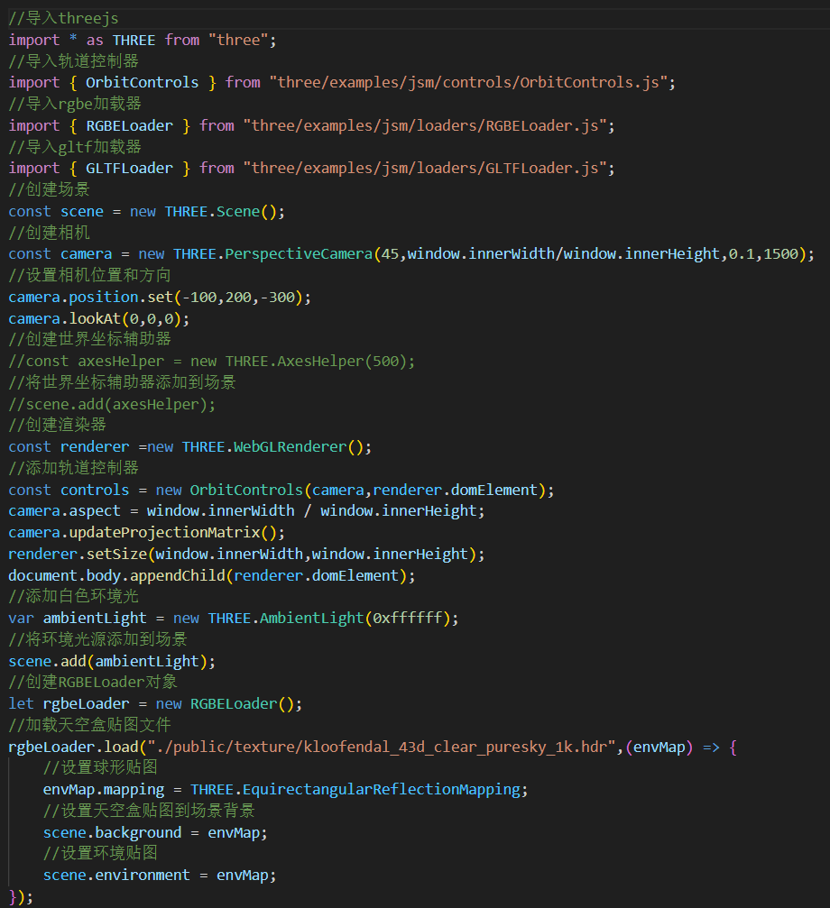图5**-**8 部分代码展示

### 5.2.5 添加鼠标点击事件监听器

当用户点击鼠标时，会创建一个从相机出发并穿过鼠标点击位置的射线，然后检查这个射线是否与场景中的任何物体相交。如果相交的物体有点击事件，则调用它。

### 5.2.6 加载三维模型到场景并调整使其正确显示

加载三维模型时应该要其文件格式以确认对应的加载器，还要加载后的模型大小以及位置并加以调整。

1. 加载gltf格式三维模型文件：首先已经确认需要载入的三维模型文件格式是gltf，接下来创建一个gltf加载器（gltfLoader）实例用于后面加载gltf格式的三维模型文件。
2. 定义异步函数：由于三维模型文件加载的特性，需要将三维模型文件完全加载后再对其进行其他的操作，否则容易导致其加载失败。在这里定义一个加载模型（loadModel）异步函数，使其接受四个参数：三维模型文件的地址（URL）、位置（position）、大小（scale）、旋转角度（rotation）、动画（animation）、点击事件（clickevent）。并将其添加到场景中。
3. 加载函数：需要载入4个格式为gltf的三维模型文件，直接调用上一步完成的异步函数加载这四个三维模型文件并直接在异步函数中调整好模型的位置、大小、旋转角度等。修改前面的异步函数，向其添加一条打印（console）指令，如果在加载过程中发生错误（error），错误会被捕获并打印到控制台，方便排查发生错误的原因。

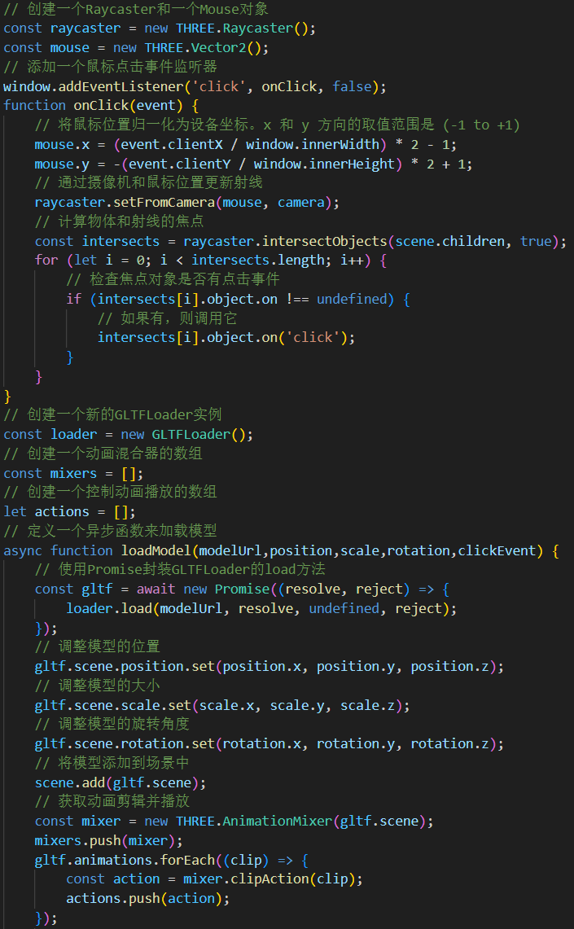部分代码如图5-9所示。

图5**-**9 第二部分代码展示

### 5.2.7 实现单击模型显示弹窗功能

定义了一个处理点击事件的函数（clickEvent），当用户点击3D模型时，会弹出一个包含模型信息的弹窗，用户可以通过点击关闭按钮来关闭弹窗。

（1）检查是否已经存在一个弹窗：如果页面上已经有一个弹窗（infoDiv），那么先删除旧的弹窗。

（2）创建一个新的HTML元素：创建一个div元素，并给它一个唯一的ID（infoDiv），以便于后续查找。

（3）设置元素的样式：设置弹窗的位置、大小、背景颜色等样式。

（4）创建一个图片元素：创建一个img元素，设置图片的源和大小，然后将图片元素添加到infoDiv元素中。

（6）创建一个文字元素：创建一个p元素，设置文字的内容（这里是游梁式抽油机的参数），然后将文字元素添加到infoDiv元素中。

（7）创建一个关闭按钮：创建一个button元素，设置按钮的文本为"关闭"，并为按钮添加点击事件。在点击事件中，删除infoDiv元素。然后将关闭按钮添加到infoDiv元素中。

（8）将infoDiv元素添加到页面中：将infoDiv元素添加到HTML页面的body元素中。

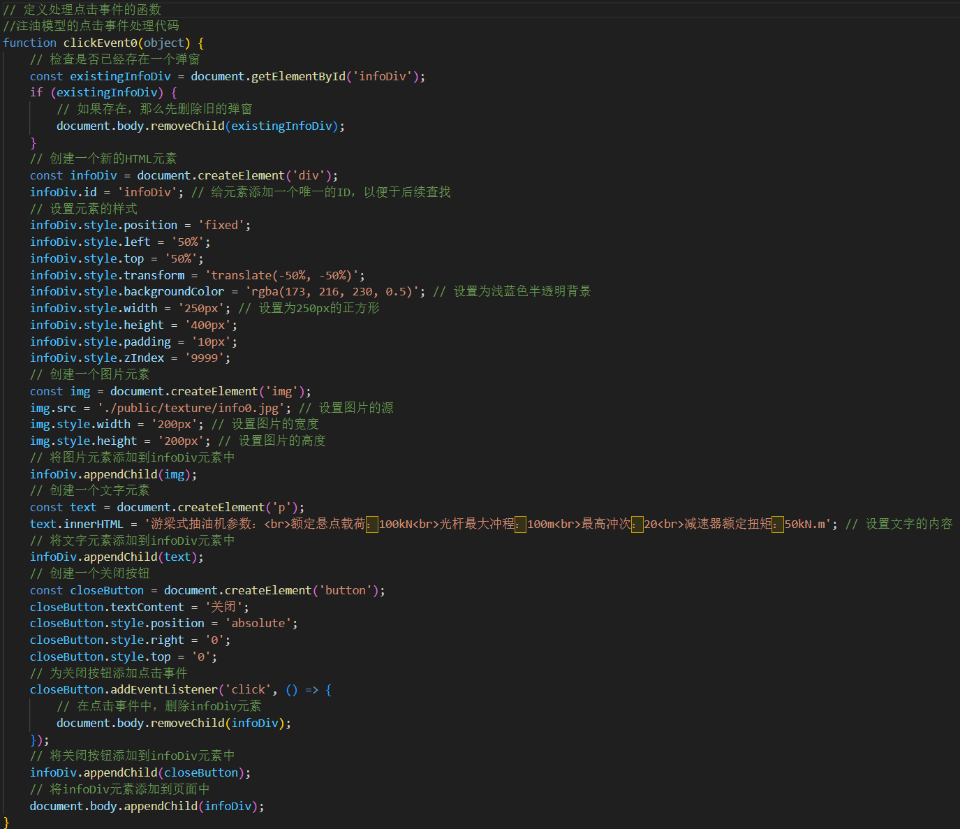该功能部分代码如图5-10所示。

图5**-**10 部分代码展示

### 5.2.8 实现相机视角位置改变功能

在加载的四个模型中有一个地面和其他三个机器，需要实现点击按钮分别切换相机位置和视角观察这三个机器。对于这个功能的实现可以利用事件监听器（eventListener）来完成。

1. 定义相机设置：首先定义一个相机设置（cameraSettings）数组，其中包含三个对象对应需要分别观察的三个模型。每个对象都设置一个编码（id）、位置数组（position）、视角数组（lookAt），编码用于在HTML文档中查找对应按钮的编码。
2. 遍历相机设置：随后使用方法（forEach）遍历相机设置数组。对于数组中的每个设置执行以下操作：使用方法（getElementById）获取与当前相机设置对应的HTML按钮元素，接下来添加点击事件监听器，当按钮被点击时执行接下来设置的函数。
3. 定义事件监听器函数：首先要阻止点击屏幕上非按钮的事件冒泡（stopPropagation），防止之前添加的轨道控制器的事件监听器占用点击按钮的事件。随后就可以调用之前的相机设置数组来分别设置对应模型的相机位置和视角了。

该功能部分代码如图5-11所示。

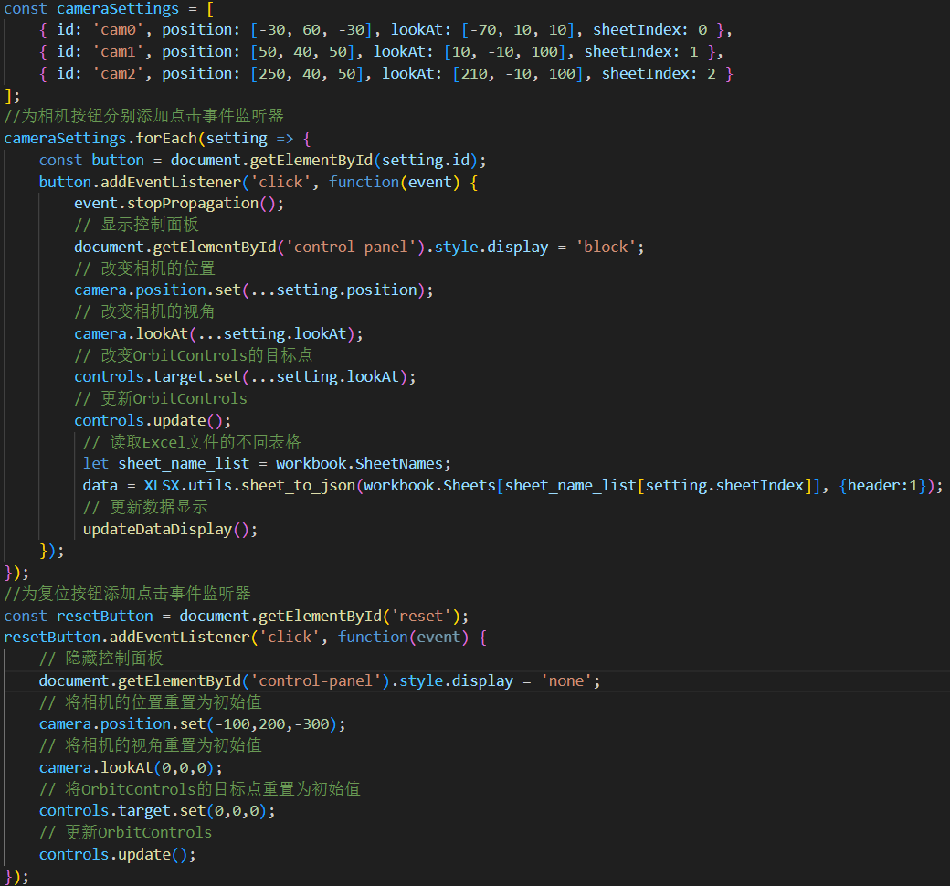图5**-**11 部分代码展示

### 5.2.9 实现静态数据导入及更改功能

在分别观察的三个机器中还需要实现显示它们的运行状态和一些具体参数功能，具体参数被存储在excel文件中。对于这个功能的实现可以定义了一个函数updateDataDisplay来创建一个表格并显示Excel文件中的数据。在页面加载完成后，为Excel文件输入元素添加了一个事件监听器，当文件改变时，读取文件内容，解析为一个workbook对象，然后将第一个表格的数据转换为JSON格式，并更新数据显示。

该功能部分代码如图5-12所示。

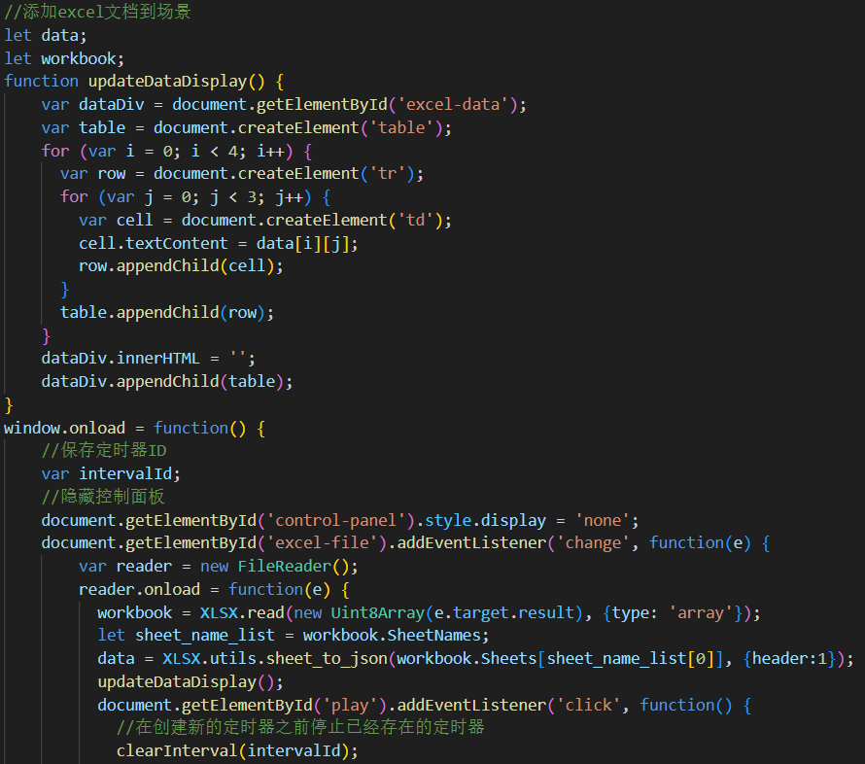图5**-**12 部分代码展示

### 5.2.10 渲染动画并控制其播放

在前面的准备工作都完成后最后进行动画方面的工作，这样可以尽可能避免加载各功能带来的冲突和错误。同时由于使用了异步函数加载模型，在之后渲染模型动画并播放时也能大大减少发生冲突和错误的概率。

1. 创建时钟对象：首先引用Three.js代码库中的时钟（clock）创建一个新的时钟对象，用于计算动画渲染过程中的时间。
2. 设置渲染循环：接下来引用Three.js代码库中的渲染循环（setAnimationLoop）函数，在每一帧中都调用该函数用于更新场景和渲染一帧。
3. 获取时间差：在之后引用Three.js代码库中的获取时间差（getDelta）来获取上一帧到当前帧的时间差，用于接下来更新动画渲染，以确保不论当前设备显示帧率如何，动画渲染都能平滑地运行。
4. 更新每一个动画混合器：先为每个播放动画的三维模型文件设置动画混合器（animationMixer）数组，之后使用遍历方法（forEach）遍历之前设置的动画混合器数组并用时间差更新它们的状态。
5. 渲染场景和相机：最后调用前面设置的渲染器（renderer）渲染指定的场景和相机。
6. 控制动画播放：在动画混合器上追加设置时间缩放（timeScale）来改变动画的播放速度，以及设置动画动作中的开始（play）、暂停（pause）、加速（double-speed）、减速（half-speed）方法来控制动画的开始、结束和速度。同时在HTML中添加按钮并为它们添加点击事件监听器来响应调整动画的播放速度、开始、结束。

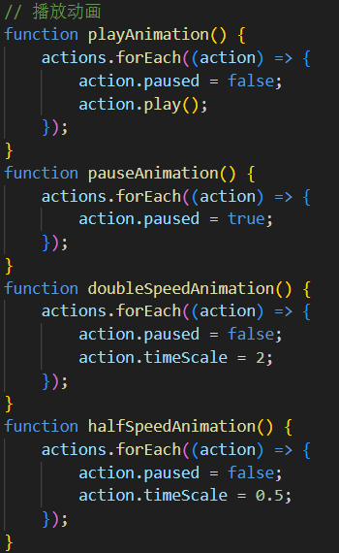该功能部分代码如图5-13所示。

图5**-**13 部分代码展示

## 5.3 页面设计

### 5.3.1 HTML细节设计

该系统的具体应用方面在石油注采数字孪生平台，参考该要求，应该设计石油有关的元素在网页的标题，给人一目了然的感觉。首先将网页的标题<title>修改为页岩石油开采平台，之后将网页图标<icon>更换成石油桶的svg素材。最后在网页身体<body>样式中添加之前在JavaScript引用的按钮<button>元素。

完整HTML代码如图5-14所示。

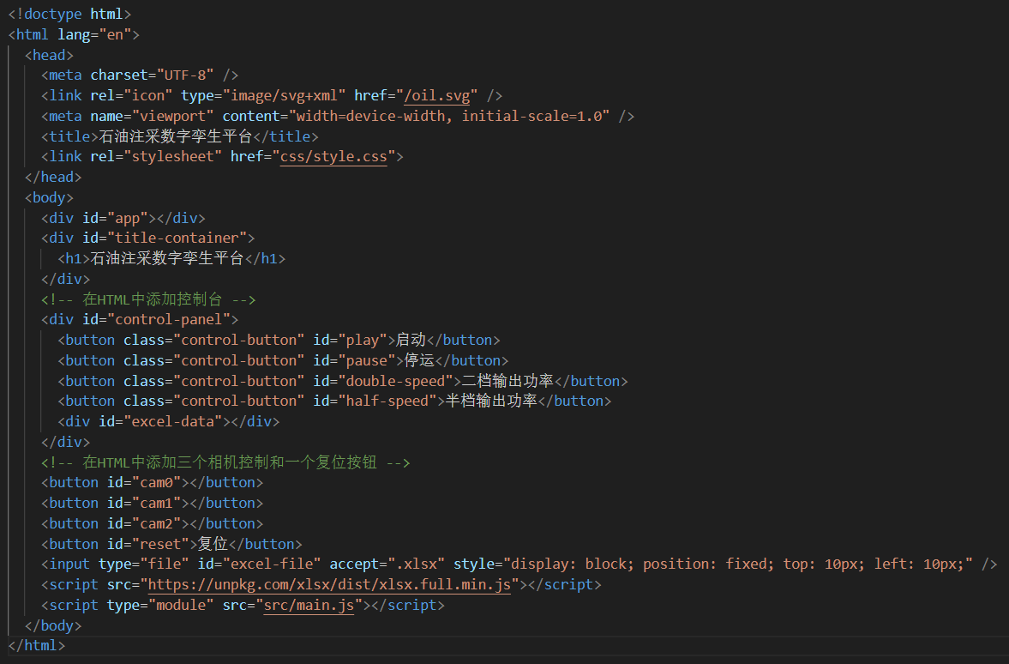图5**-**14 HTML代码展示

### 5.3.2 CSS样式设计

首先添加的画布元素（canvas）来显示的整个场景以及里面承载的内容，由于添加了大量按钮元素为了避免它们与画布元素之间事件监听器的冲突，在这里将画布元素的Z轴设置为1，将其他的按钮元素Z轴设置为9999。之后为按钮元素添加不同的png格式贴图以贴合实际运用需求，为excel表格导入后的json设置背景和表格边框。

完整CSS代码如图5-15所示。

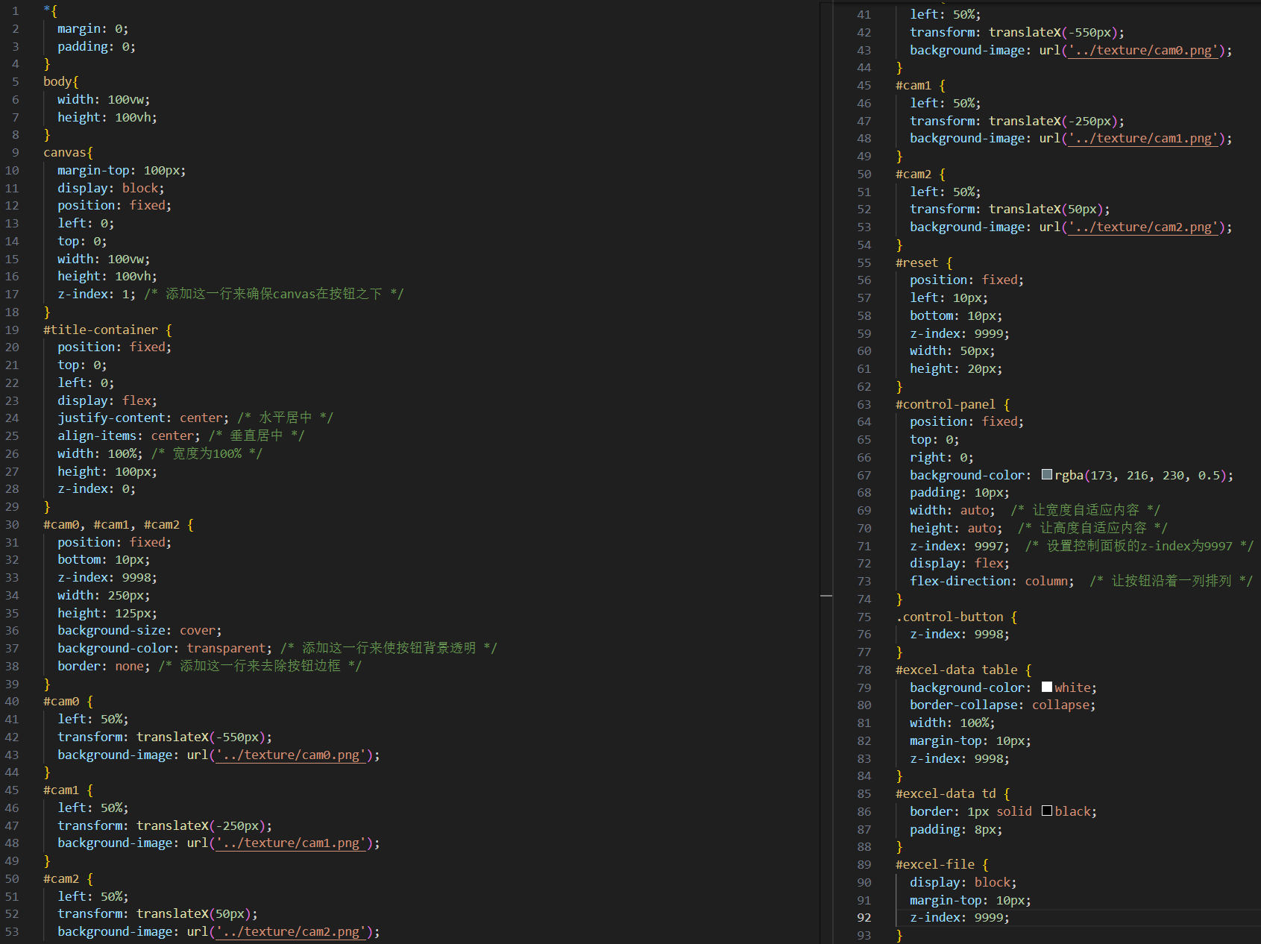图5**-**14 CSS代码展示

# 6 主要功能展示

## 6.1 总体页面展示

该系统设计方向是有关页岩石油开采平台的基于WebGL的三维模型数据交互大屏系统，在最终总体效果中从网页的标题“页岩石油钻井平台”和图标中可以体现该系统的设计背景，其中加载的三维模型文件以及显示的其他静态数据也符合设计背景和实际应用。最后整体效果如图6-1所示。

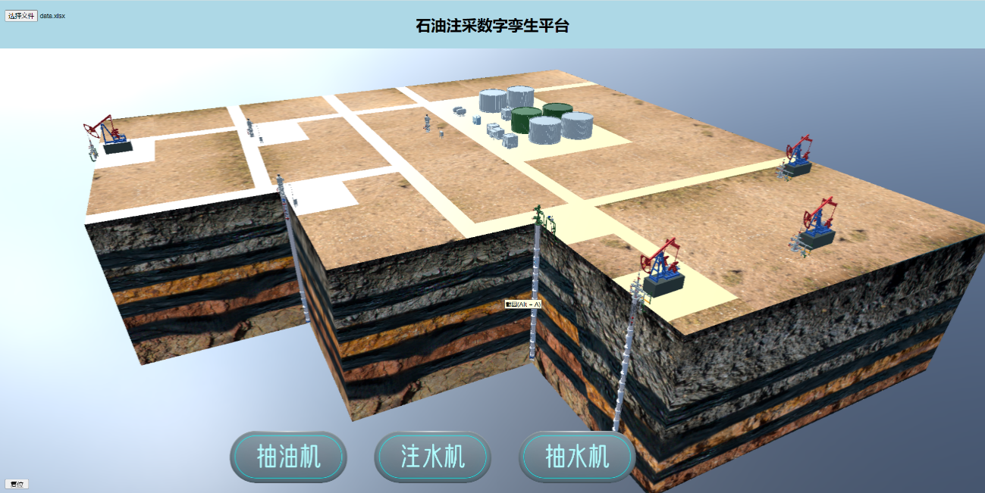图6-1 最后整体效果

## 6.2 基本功能展示

基本功能（缩放、旋转、移动视角）效果如图6-2所示。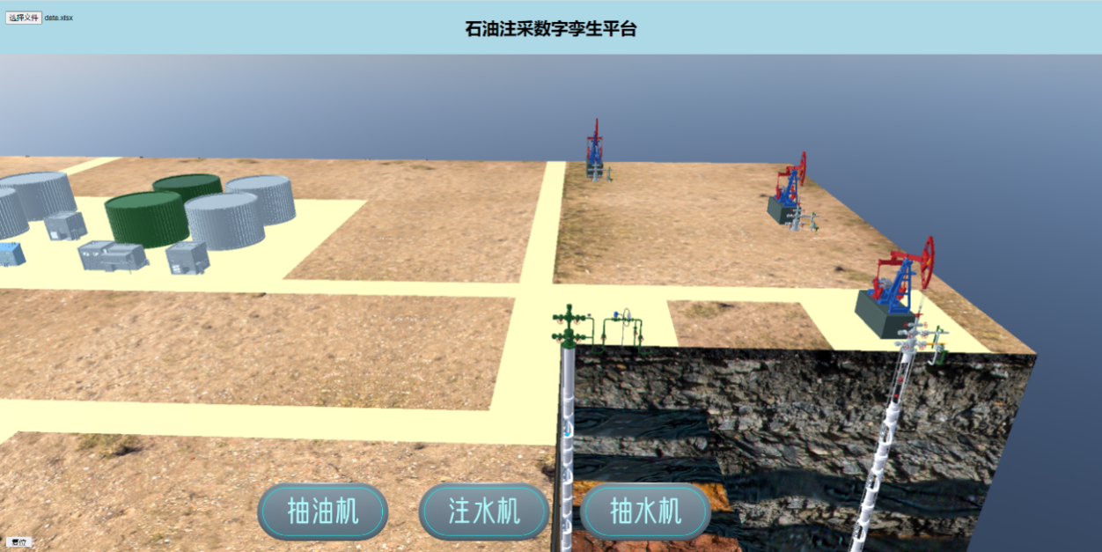

图6-2 基本功能展示

## 6.3 交互功能展示

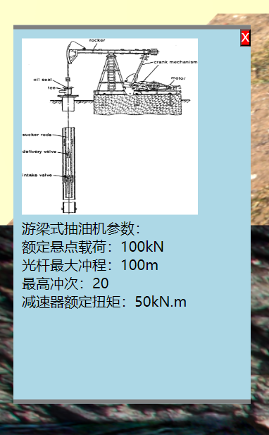（1）单击模型弹窗显示参数效果如图6-2所示。

图6-2 弹窗功能展示

1. 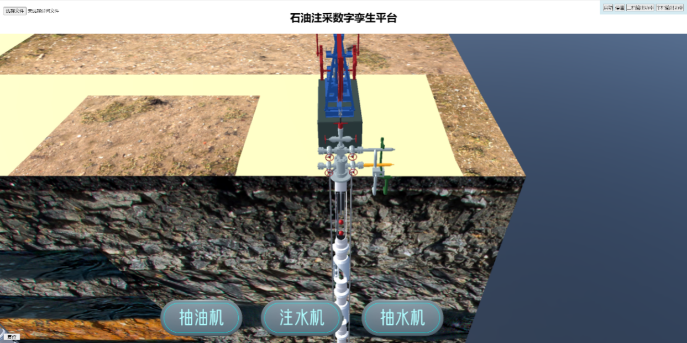切换相机位置视角效果如图6-3所示。

图6-2 切换相机位置视角功能展示

1. 导入excel数据并结合机器实际参数更改效果如图6-4、图6-5、图6-6
2. 所示。

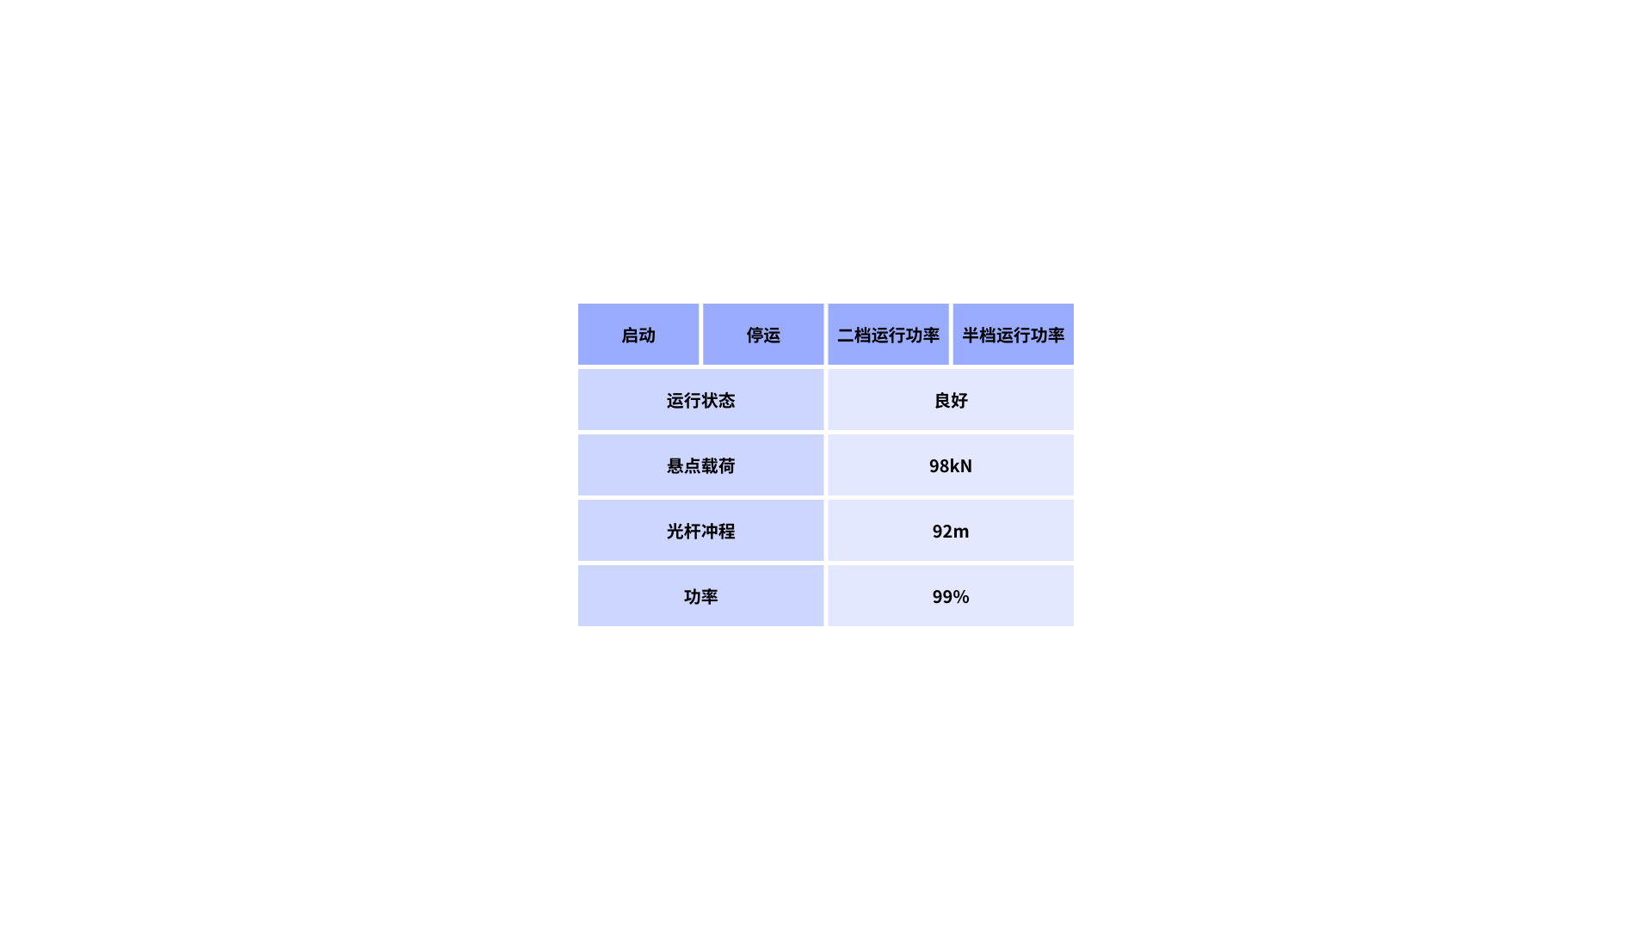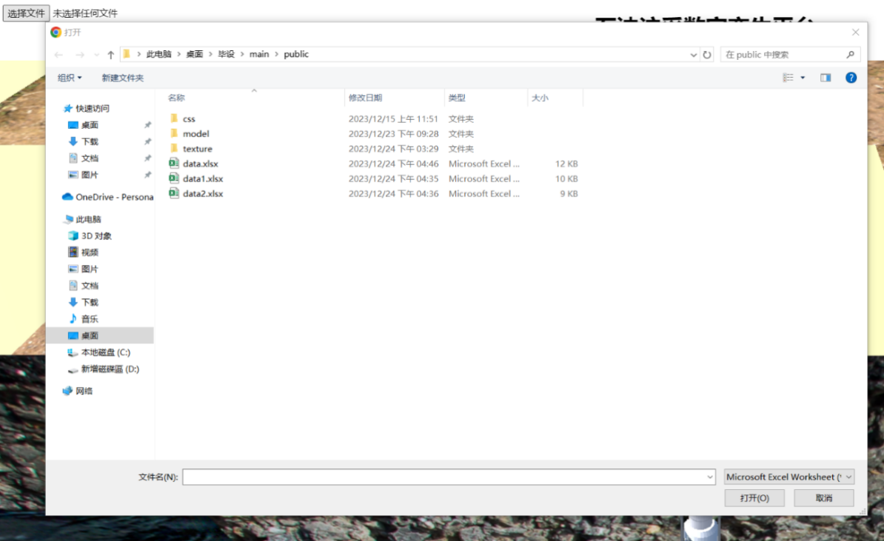图6-4 导入excel文档

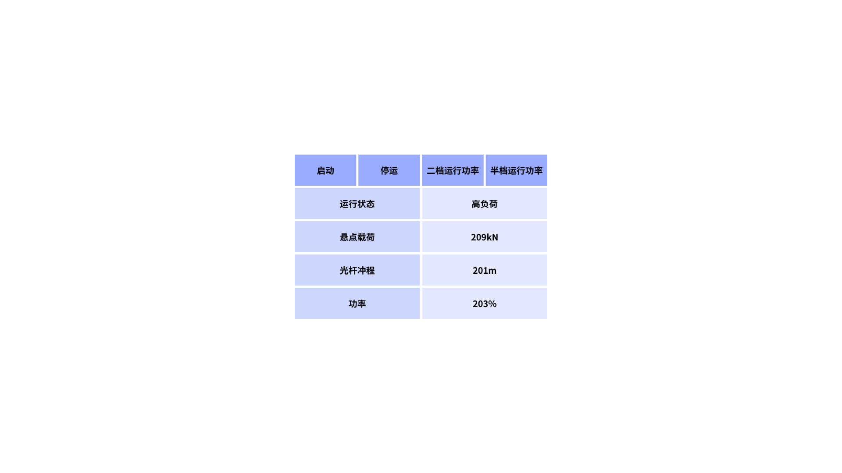图6-5 json数据更改前

图6-6 json数据更改后

## 6.4 兼容性及性能展示

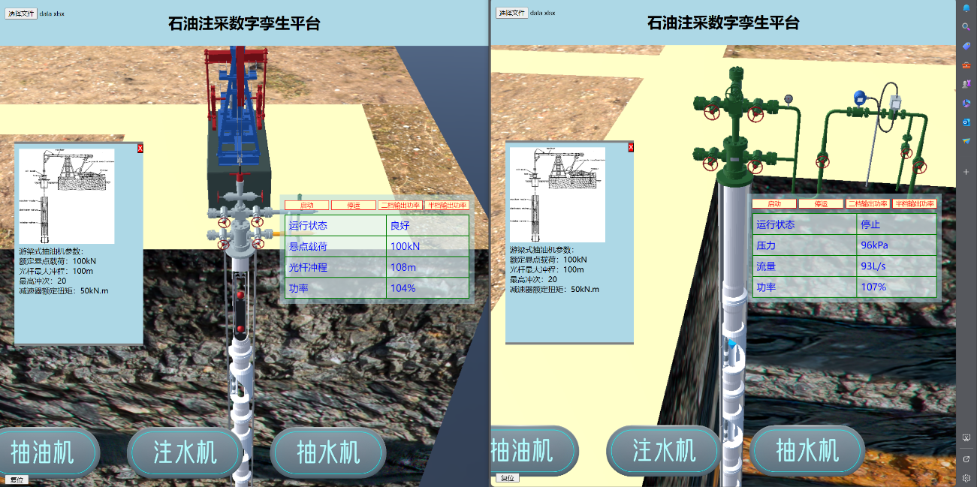在不同浏览器中测试系统兼容性及性能表现，在市面目前常用的Chrome和Edge中均能正常运行，均开启了硬件加速（Hardware Accelerate）以避免因浏览器设置不同产生的结果误差。测试效果如图6-6所示。

图6-6 Chrome与Edge系统效能演示

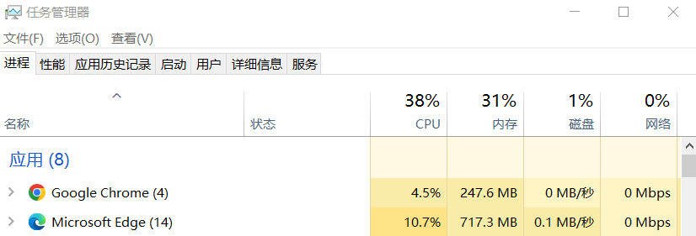在任务管理器中查看具体资源占用可以发现，虽然系统在不同浏览器中实现效果相似证明使用WebGL技术开发的系统兼容性良好，但在不同浏览器运行也会显著影响到系统性能，为避免此种情况需要针对不同浏览器做具体优化，但由于个人能力有限在这里暂时无法实现。资源占用情况如图6-7所示。

图6-7 Chrome与Edge资源占用情况演示

# 7 结论及展望

## 7.1 小结

本文详细探讨了基于WebGL的三维模型数据交互大屏系统的设计与开发。首先，从研究背景和国内外研究现状出发，明确了研究依据和意义。然后，对相关技术理论进行了概述，包括WebGL（全写Web Graphics Library）是一种3D绘图协议，这种绘图技术标准允许把JavaScript和OpenGL ES 2.0结合在一起，通过增加OpenGL ES 2.0的一个JavaScript绑定，WebGL可以为HTML5 Canvas提供硬件3D加速渲染。建模技术主要分为传统人工建模、三维激光扫描建模、数字近景摄影测量建模、倾斜摄影测量建模等。动画是一种综合艺术，它是集合了绘画、电影、数字媒体、摄影、音乐、文学等众多艺术门类于一身的艺术表现形式。渲染是3D制作流程的最后阶段之一。可以将其视为将场景中的所有信息（对象、材质、灯光、相机）组合在一起，以生成单个或一系列最终渲染图像。射线技术是一种计算机图形学中的技术，主要用于渲染和碰撞检测。

在项目具体需求分析部分，详细分析了总体需求，包括总体页面设计、3D钻井平台模型是一种特殊的3D模型，用于模拟和可视化钻井平台的结构和操作、数据交互技术主要涉及到如何在用户和系统之间有效地传输和处理数据、动画和视觉效果技术主要涉及到如何使用图形和图像处理技术来增强用户的视觉体验以及系统的兼容性和性能优化技术主要涉及到如何设计和优化系统，以确保它可以在不同的设备和操作系统上运行，同时还能提供良好的性能。接着，确定了技术路线和关键技术，包括Three.js是一个用于Web端创建3D程序的图形引擎，它对WebGL进行了封装，大大简化了Web 3D应用的开发、Node.js是一个开放源代码、跨平台的JavaScript运行环境，用于在服务器端执行JavaScript代码。Vite是一个由尤雨溪（Vue.js的创始人）开发的现代前端构建工具，它提供了快速的冷启动、即时热模块替换和真正的按需编译等功能和Blender是一个开源的3D创作套件，它支持整个3D管道——建模、刚体和软体物体模拟、雕刻、纹理、动画、渲染、复合和运动跟踪，甚至视频编辑和游戏创建，并部署了开发环境。

在功能设计及实现部分，分别设计了Blender3D建模、JavaScript、HTML以及项目的交互功能，并实现了这些功能。最后，展示了主要功能，包括总体效果展示、基本功能展示和交互功能展示。这一成果不仅对于理论研究具有重要意义，也为实际应用提供了有力的支持。期待未来能够进一步优化和完善这一系统，以满足更多的需求和挑战。

## 7.2 发展展望

WebGL技术作为一种在浏览器中实现3D图形渲染的技术，对整个系统的最终成果起到了重要作用。Three.js代码库极大程度上简化了WebGL的使用难度，实现了场景、相机、光源的布置和三维模型文件的载入，同时库中的有关动画和渲染的代码调用也降低了开发的复杂程度。Blender建模软件的强大性能，帮助了从空白场景到多边形网格、材质、关键帧动画齐全的3D模型文件的制作，简洁直观的用户界面和操作方式也节约了开发的时间。

但在性能优化和交互设计等方面仍有不足之处，有改进的余地，比如函数设计可以精简，交互设计可以更加精美。另外在系统的测试方面，只进行了PCWindows平台的调试，还有MacOS以及Android等平台有待测试。

这次毕业设计的基础功能完善，但很多方面仍然有提升的空间。为了进一步改进系统的性能和用户体验，可以考虑以下几个方面：

使用WebGL的扩展功能，如WebGL 2.0或WebGPU，来提高渲染的效率和质量 。

使用Three.js的优化工具， DRACO压缩、PMREM生成器等，来减少模型文件的大小和加载时间 。

使用Blender的高级功能，如雕刻、纹理贴图、物理模拟等，来增加模型的细节和真实感 。

使用Web Audio API或Howler.js等音频库，来添加背景音乐和音效，增强氛围和沉浸感 。

使用WebXR API或A-Frame等虚拟现实库，来支持VR设备，实现更加立体和交互的视觉效果 。。

参考文献

1. 吴智慧. 基于WebGL的地质体三维模型可视化方法研究[D].兰州交通大学,2023.DOI:10.27205/d.cnki.gltec.2023.000134.
2. 程志广. 基于WebGL的设备三维可视化系统研究与实现[D].南昌大学,2023.DOI:10.27232/d.cnki.gnchu.2022.002015.
3. 朱颖. 基于WebGL的智慧园区三维可视化设计与实现[D].华东师范大学,2022.DOI:10.27149/d.cnki.ghdsu.2021.000778.
4. 郭建雄. 基于WebGL的地理信息数据三维可视化方法研究[D].东华理工大学,2020.
5. 冯凯文. 基于WebGL的城市地下管网三维可视化研究及应用[D].桂林理工大学,2020.DOI:10.27050/d.cnki.gglgc.2019.000207.
6. 钟华.基于三维建模的淡水河实时洪水三维模拟系统[J].水利技术监督,2023(10):37-40.
7. 腾月,朱贞榕,左娟等.大场景实景三维建模技术探讨[J].江西科学,2023,41(05):965-969.DOI:10.13990/j.issn1001-3679.2023.05.027.
8. 常龙邦.基于信息化模型的变电站三维建模研究[J].电气技术与经济,2023(07):161-163+175.
9. Chang H ,Dong Y ,Zhang D , et al.Review of Three-Dimensional Model Simplification Algorithms Based on Quadric Error Metrics and Bibliometric Analysis by Knowledge Map[J].Mathematics,2023,11(23):
10. Yan W ,Mingzhong G ,Haichun H , et al.A DEM parameters calibration method for three-dimensional model of the lunar rock based on the approximate model[J].Engineering Analysis with Boundary Elements,2023,156537-547.

致谢

在这几个月的时间里，从对课题的理解，方案的设计，到代码的书写，再到论文的写作，中间有着自己的努力，更有着老师和同学的关心和巨大的帮助。

感谢沈亮老师在很忙的情况下，为我讲解课题的要点，引领设计的思路。他对学生认真负责的态度让我由衷地敬佩。

感谢陈鹏、陈天、崔杰和窦程辉同学给予我无私的帮助，他们对我所遇到的难题的解答让我受益匪浅。

感谢辅导员老师对的关心照顾。

感谢母校和老师们在大学四年中对我的培养。